Presque la moitié de la nourriture mondiale serait gaspillée
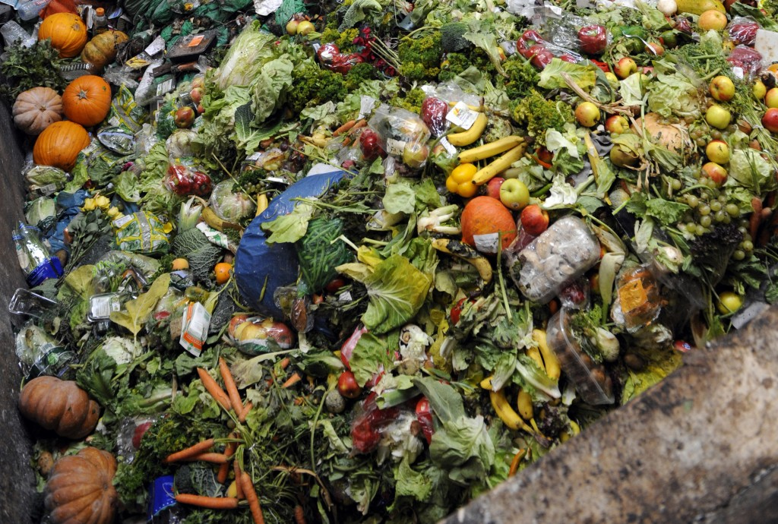
Alors que 860 millions de personnes sont victimes de malnutrition, et que la fin du siècle comptera 2,5 milliards de bouches supplémentaires à nourrir, la moitié des denrées alimentaires produites dans le monde est aujourd'hui gaspillée. C'est la triste conclusion du rapport Global Food ; Waste Not, Want Not publié jeudi 10 janvier par l'Institution of Mechanical Engineers (IME), l'organisation britannique des ingénieurs en génie mécanique.
Selon cette étude, entre 30 % et 50 % des 4 milliards de tonnes d'aliments produites chaque année sur la planète (soit entre 1,2 et 2 milliards de tonnes) ne finissent jamais dans une assiette. En Europe et aux Etats-Unis en particulier, jusqu'à la moitié de la nourriture achetée est jetée par les consommateurs eux-mêmes.
En cause : des dates de péremption inutilement strictes, des promotions "deux pour le prix d'un", l'exigence des consommateurs occidentaux pour des produits alimentaires esthétiquement parfaits, ainsi que des mauvaises pratiques agricoles, des infrastructures inadaptées et des lieu de stockage peu performants.
Dans les pays en développement, les pertes de nourriture ont lieu au début de la chaîne d'approvisionnement, entre le champ et le marché, du fait de récoltes inefficaces, d'infrastructures de transport locales inadéquates ou de conditions de stockage inappropriées. Lorsque le niveau de développement de l'Etat augmente, indique le rapport, le problème se déplace vers l'aval de la chaîne de production avec des déficiences au niveau des infrastructures régionales et nationales. Dans le Sud-Est asiatique, par exemple, les pertes de riz oscillent entre 37 % et 80 % de la production totale en fonction du stade de développement du pays, la Chine se situant par exemple à 45 % et le Vietnam à 80 %.
Dans les pays développés au contraire, une plus grande partie de la nourriture atteint les consommateurs en raison de bonnes infrastructures. Mais le gaspillage est tout de même à l'œuvre du fait de mauvaises pratiques de marketing et du comportement des consommateurs. Ainsi, jusqu'à 30 % des cultures de légumes du Royaume-Uni ne sont jamais récoltées.
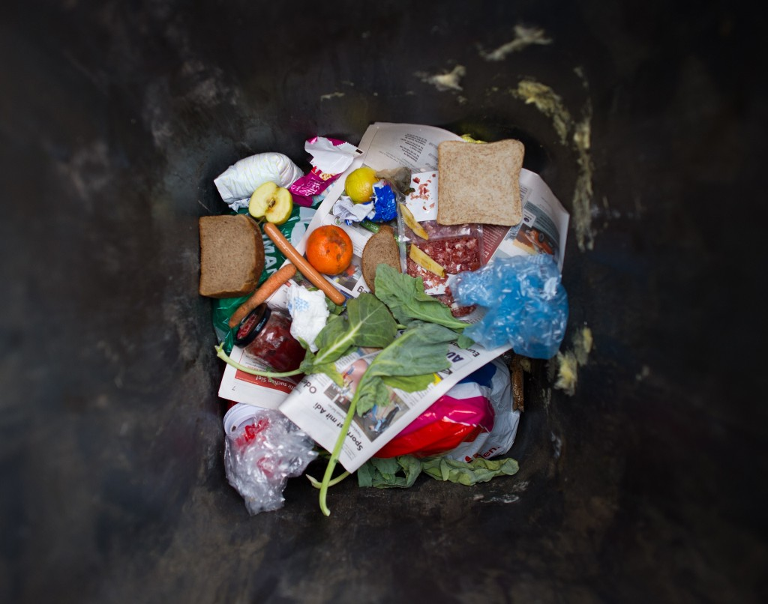
Cette perte nette ne se limite pas, selon le rapport, aux déchets générés par les aliments non consommés. Le gâchis est visible à tous les niveaux de la chaîne de production alimentaire, dans l'utilisation des terres, de l'eau et de l'énergie. Environ 550 milliards de m³ d'eau sont ainsi perdus pour faire pousser des récoltes qui n'atteindront jamais les consommateurs. En raison de ce gaspillage, et de la hausse de la population, la demande en eau pourrait atteindre dix à treize mille milliards de m³ par an en 2050, soit trois fois plus que la demande actuelle.
"La quantité de nourriture gaspillée et perdue dans le monde est stupéfiante, déplore Tim Fox, en charge de l'énergie et de l'environnement à l'IME. C'est de la nourriture qui pourrait être utilisée pour nourrir la population croissante de la planète ainsi que ceux qui ont faim aujourd'hui. C'est également un gaspillage inutile des ressources terrestres, aquatiques et énergétiques qui ont été utilisées dans la production, la transformation et la distribution de ces aliments."
Face à la perspective d'une humanité à 9,5 milliards de têtes d'ici à 2075, impliquant une pression croissante sur les ressources nécessaires à la production alimentaire, l'IME appelle à une action urgente afin d'éviter ce gaspillage. "Les ingénieurs ont un rôle crucial à jouer dans la prévention du gaspillage alimentaire en développant des modes de culture de transport et de stockage plus efficaces", estime l'organisation.
Mais de préciser : "Pour y parvenir, les gouvernements, les agences de développement et les organisations comme les Nations unies doivent travailler ensemble pour aider les mentalités à changer en matière de déchets et décourager les pratiques de gaspillage des agriculteurs, producteurs alimentaires, supermarchés et consommateurs."
Ces changements permettraient d'offrir 60 à 100 % de nourriture en plus sans augmenter la production, tout en libérant du terrain et en diminuant la consommation d'énergie.
Audrey Garric
Blogs

← La finance participative est dans la place
Sugru, la pâte qui répare (presque) tout →
14 octobre 2012

Grande (sur-)bouffe : les clefs pour comprendre… et agir !

Couverture du livre de Bruno Lhoste, associé à la diffusion du documentaire de Canal +, Global Gâchis
Pour faire suite au banquet des 5 000, opération de sensibilisation au gaspillage alimentaire imaginée par le britannique Tristram Stuart qui a eu lieu pour la première fois en France, sur le parvis de l'hôtel de ville de Paris, samedi 13 octobre, j'ai un livre à vous recommander : La Grande (Sur-)Bouffe, Pour en finir avec le gaspillage alimentaire (86 p., 5 euros), qui vient d'être publié aux Editions Rue de l'échiquier.
Son auteur, Bruno Lhoste, propose de prendre du recul et d'analyser posément un sujet pour le moins complexe. Et il a accepté de répondre à mes questions. Explications.

Le consommateur ne doit pas être stigmatisé
Bruno Lhoste s'intéresse au sujet du gaspillage alimentaire depuis longtemps, et il est quelque peu agacé, dans cette histoire, par la manière dont on cible en permanence les consommateurs. Pour cause, un vécu personnel et un travail d'analyse des nombreuses études parues sur le sujet.
Pendant ses études, les petits boulots qu'il enchaîne dans des supermarchés lui ont donné l'occasion de jeter des cageots entiers de nourriture. Au début de sa carrière, le jeune diplômé en énergétique a travaillé sur la problématique de la conservation des récoltes de céréales dans les pays du Sud. Le cabinet de conseil qu'il dirige actuellement (Indiggo, 225 collaborateurs répartis dans huit grandes villes françaises) accompagne aussi les collectivités sur ces questions de gaspillage. Ecrire ce livre était donc logique, mais s'il est publié aujourd'hui, c'est parce que "beaucoup d’études sont parues en 2011 et permettent d’objectiver des chiffres" précise-t-il. Ces données restent encore trop approximatives à son goût, "mais il y a des convergences et il devenait intéressant de faire une synthèse sur le sujet, je veux donner un autre regard sur l’ensemble de la filière, et illustrer la complexité du problème". Objectif réussi, car on ressort de la lecture de son ouvrage avec un regard global sur la question.

Des solutions pour la grande distribution
Quel est le secteur où on gaspille le plus ? "Si on regarde les chiffres, les plus grands gaspillages s'observent au niveau du producteur et du consommateur, les pertes y sont les plus importantes", explique l'auteur, "mais les raisons sont liées à la grande distribution, qui reporte le gaspillage vers l’aval ou l’amont. Les légumes non commercialisés car tordus ou tachés, c’est plus un problème de distributeurs que de producteurs" ajoute-t-il illico. En gros, la grande distribution n'est pas très pro-active, et le sujet la dérange.
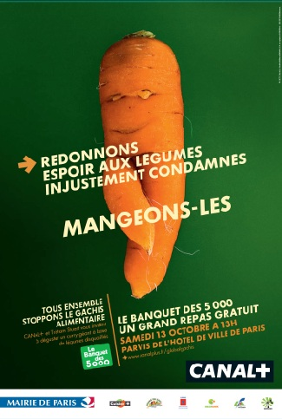Dans ces conditions, quelles mesures prioritaires pourraient être conseillées aux responsables de supermarché ? Nous pourrions leur proposer de favoriser l'approvisionnement en circuits courts, "une piste mécanique" d'après Bruno Lhoste. Il est aussi nécessaire de s'attaquer à la question des standards et de réhabituer les consommateurs à l’aspect naturel des fruits et légumes. D'ailleurs, "on n'a aucune étude réelle nous expliquant que les gens veulent des légumes tout ronds et brillants. La distribution pourrait avoir un rôle à ce niveau !" précise-t-il.
Autre solution : en cas de stock en surplus, plutôt que d'écouler les produits avec des remises du type "deux pour le prix d'un", il serait préférable de baisser les prix pour que les produits partent plus vite sans pousser les consommateurs à sur-acheter. "On pousse à sur-consommer aujourd'hui et certaines pratiques marketing génèrent beaucoup de gaspillage."
Autre aspect à évoquer : les mesures sanitaires, qui se durcissent à force de scandales alimentaires. "On se rend compte aujourd'hui que nous sommes allés trop loin, ce durcissement régulier des réglementations sanitaires génère beaucoup de gaspillage", déplore le spécialiste.

Des solutions politiques
La complexité du problème est telle qu'il serait maladroit de tomber dans le réductionnisme des solutions, mais des pistes d'actions existent à d'autres niveaux de la filière.
Si on remonte le cours de l'histoire, déjà, on comprend à quel point l'aberration actuelle est récente. Il y a soixante ans, l'Europe était encore en situation de pénurie alimentaire. Pour Bruno Lhoste, les choses sont simples : "Aujourd'hui, nous n'avons pas de politique alimentaire en France, mais une politique agricole, nous avons centré nos efforts sur la politique de production, pas d’alimentation." Résultat : on a produit beaucoup et on a créé la consommation qui allait avec ; on a perdu la capacité à contrôler les surplus, puis on a laissé le marché faire. "Il est donc nécessaire de mettre en œuvre une politique alimentaire consciente de ses excès, avec des réglementations adéquates", souligne le spécialiste.
Mon amie Isabelle Delannoy, agronome et auteure de plusieurs ouvrages spécialisés sur le développement durable, m'expliquait à ce sujet que nous n'adaptons plus les cultures aux territoires. Vincent Tardieu, journaliste scientifique explique aussi très bien cette évolution dans son dernier livre, Vive l'agro-révolution française ! (Editions Belin, 2012) L'exemple le plus flagrant est celui des élevages porcins situés essentiellement à côté des ports (comme en Bretagne) en raison des quantités de tourteaux de soja à importer pour nourrir les bêtes. Auparavant, notre agriculture reposait sur un système de polycultures et d’élevages, on cultivait des céréales et on élevait des bovins, le tout fonctionnant en circuit fermé. Maintenant, on a des céréaliers et des éleveurs intensifs. "On a cassé des systèmes équilibrés, et c’est pour cela qu’on a des problèmes sanitaires forts, la Bretagne est hors sol", souligne Bruno Lhoste, en recommandant les travaux prospectifs de l'association Solagro sur l'utilisation des terres en 2050.
En attendant, l’éducation reste une politique prioritaire pour favoriser la prise de conscience du problème : l'auteur de La Grande (Sur-)Bouffe souhaite d'ailleurs que les consommateurs retrouvent leur autonomie, car "les gens doivent se réapproprier leur alimentation, c'est vital ! Les opérations menées par Tristram Stuart permettent d'initier un mouvement ascendant, et favorisent la prise en compte de la problématique dans un bon état d'esprit". L'action territoriale est clef et les acteurs locaux ont tout intérêt à travailler ensemble pour limiter le gâchis et générer des "boucles vertueuses".
Alors, on s'y met quand ?
++ Canal + diffusera le documentaire Global Gâchis le 17 octobre.
Anne-Sophie Novel / @SoAnn sur twitter

